ACTA DE INICIO DEL PROYECTO | 

Dependencia | Facultad de Ingeniería de sistemas
Proyecto / Plan | NATADINATA
Responsables | Juan Arias, Laura Carvajal, Felipe Espitia, Sebastián Javara.
Estado | Definición de herramientas de desarrollo, asignación de diagramas UML y acuerdos iniciales sobre mockup
Fecha de Aprobación | 05 de marzo de 2026

Seguimiento

ELABORÓ | REVISÓ | APROBÓ
Nombre: Laura Carvajal | Nombre: Laura Carvajal | Nombre: Sebastián javara
Dependencia: Scrum master | Cargo: Scrum master | Cargo: Product Owner
Fecha: 05 de marzo de 2026 | Fecha: 05 de marzo de 2026 | Fecha 05 de marzo de 2026

Justificación

La reunión inicia con un saludo general y la explicación del propósito principal, el cual fue presentar los diagramas a desarrollar, definir el enfoque del mockup y discutir los inconvenientes actuales del proyecto. Además, se planteó la necesidad de tomar decisiones técnicas sobre el lenguaje de programación y el framework a utilizar.

Alcance del Producto
Durante esta reunión se definieron aspectos clave del desarrollo del proyecto, incluyendo la selección del framework (Laravel en PHP) como base principal del sistema, descartando la separación de lógica en archivos externos por temas de rendimiento y seguridad. También se realizó la asignación de los diagramas UML necesarios para el desarrollo del sistema.

ACTA DE INICIO DEL PROYECTO | 

Objetivo General
Definir las herramientas tecnológicas del proyecto, organizar la distribución de tareas entre los integrantes del equipo y establecer lineamientos para el desarrollo de diagramas y mockups.

Objetivos Específicos
- Seleccionar el framework y lenguaje de programación más adecuado para el proyecto.
- Asignar los diagramas UML entre los integrantes del equipo.
- Definir la estrategia inicial para la elaboración del mockup.
- Identificar tareas pendientes para la siguiente reunión.

Entregables
Diagramas UML asignados:
- Diagrama de objetos: Felipe
- Diagrama de despliegue y clases: Laura
- Diagrama de componentes: Juan
- Diagramas de secuencia y comunicación: Sebastián
Avances en la definición del mockup
Investigación individual sobre requerimientos e historias de usuario

Descripción del Proyecto
El equipo se reunió de manera virtual para discutir avances del proyecto. Durante la sesión se tomó la decisión de utilizar el framework Laravel en PHP como base de desarrollo, debido a sus ventajas en seguridad, rendimiento y facilidad de implementación.

Posteriormente, se realizó la asignación de diagramas UML mediante una dinámica aleatoria, distribuyendo las responsabilidades entre los integrantes. También se discutió la necesidad de desarrollar un mockup, acordando consultar con el docente la herramienta más adecuada para su elaboración, considerando opciones como Canva.

Finalmente, se establecieron tareas individuales, incluyendo la elaboración de requerimientos funcionales y no funcionales, así como la creación de historias de usuario.

Riesgos del Proyecto
- Falta de claridad en la herramienta para desarrollar el mockup.
- Desconocimiento de algunos integrantes en el uso del framework Laravel.
- Posible sobrecarga de trabajo en algunos miembros debido a la asignación de múltiples diagramas

Hitos Importantes
Fecha | Hito | Entregable
05/03/2026 | Quinta reunión | -Acta de reunión y asignación de diagramas UML

Felipe Espitia | Laura Carvajal | Sebastián javara
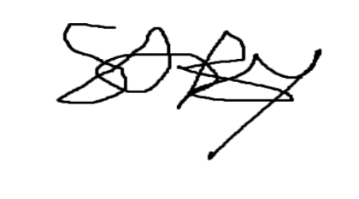 | 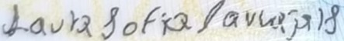 | 